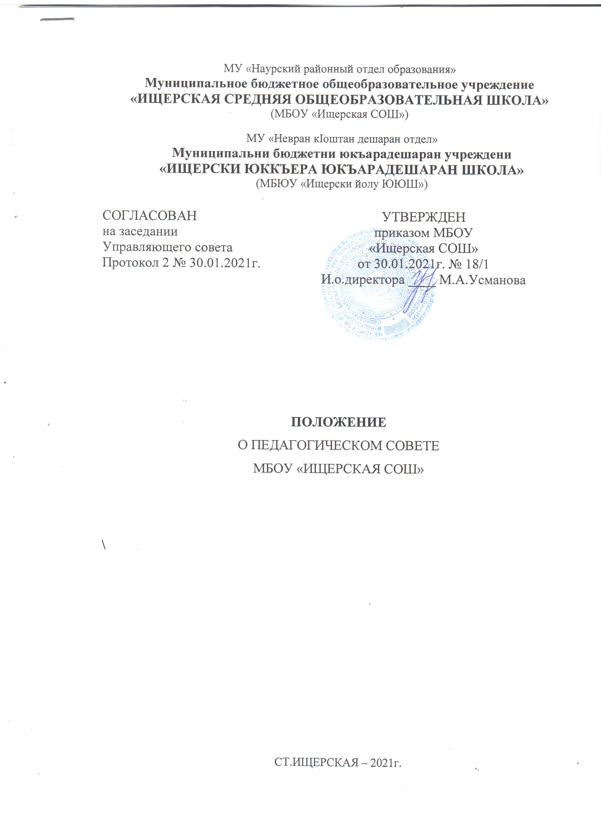
- Общие положения
  - Настоящее Положение разработано в соответствии с частью 4 ст.26 Федерального закона от 29.12.2012 ФЗ-273 «Об образовании в Российской Федерации», Уставом МБОУ «Ищерская СОШ» (далее-Школа).
  - Педагогический совет является постоянно действующим коллегиальным органом управления Школы.
1.3. Педагогический совет создается с целью рассмотрения сложных педагогических и методических вопросов, вопросов организации образовательного процесса, повышения профессионального мастерства, творческого роста и изучения, распространения передового педагогического опыта педагогического опыта.

- Задачи Педагогического совета
  - Главными задачами Педагогического совета являются:
- реализация государственной политики по вопросам образования;
- обеспечение методического сопровождения реализации ФГОС ОО;
- ориентация деятельности педагогического коллектива Школы на совершенствование образовательного процесса;
- разработка содержания работы по общей методической теме Школы;
- внедрение в практическую деятельность педагогических работников достижений педагогической науки и передового педагогического опыта.

- Компетенция Педагогического совета
  - В компетенцию Педагогического совета ОО входит:
- согласование плана (планов) учебной работы Школы на год;
- согласование локального нормативного акта о нормах профессиональной этики педагогических работников;
- согласование образовательных программ, реализуемых Школой;
- согласование списка учебников, используемых Школой в соответствии с утвержденным федеральным перечнем учебников, рекомендованных к использованию при реализации имеющих государственную аккредитацию образовательных программ начального общего, основного общего, среднего общего образования, а также учебных пособий, допущенных к использованию при реализации указанных образовательных программ;
- согласование локального нормативного акта о формах, периодичности и порядке текущего контроля успеваемости и промежуточной аттестации обучающихся;
- подготовка предложения по использованию и совершенствованию методов обучения и воспитания, образовательных технологий, электронного обучения;
- согласование решения о допуске обучающихся к итоговой аттестации, предоставлении обучающимся возможности досрочного прохождения итоговой аттестации;
- согласование решения о переводе обучающихся по образовательным программам начального общего, основного общего и среднего общего образования в следующий класс или об оставлении их на повторное обучение;
- согласование решения о награждении обучающихся за успехи в обучении грамотами, похвальными листами или медалями;
- согласование решения об отчислении обучающихся из Школы, когда иные меры педагогического и дисциплинарного воздействия исчерпаны;
- заслушивание информации и отчетов членов Педагогического совета Школы;
- рассмотрение итогов учебной работы Школы, результатов промежуточной и государственной итоговой аттестации;
- согласование порядка формирования предметных (цикловых) комиссий, периодичности проведения их заседаний, полномочий председателя и членов предметных (цикловых) комиссий, рассмотрение деятельности предметных (цикловых) комиссий, подготовка предложений о внедрении опыта работы преподавателей в области новых педагогических и информационных технологий, авторских программ, учебников, учебных и методических пособий;
- согласование Положения об аттестации педагогических работников в целях подтверждения соответствия их занимаемым должностям;
- иные вопросы деятельности Школы, отнесенные законодательно к компетенции Педагогического совета.

- Права и ответственность Педагогического совета
4.1. Педагогический совет принимает конкретные решения по каждому рассматриваемому вопросу, с указанием ответственных лиц и сроков исполнения.
4.2. Члены Педагогического совета имеют право:
- предлагать директору школы планы мероприятий по совершенствованию работы образовательного учреждения;
- присутствовать и принимать участие в обсуждении вопросов о совершенствовании организации образовательного процесса на заседаниях Совета ОО.
4.3. Педагогический совет несет ответственность;
- за соблюдение в процессе осуществления ОО образовательной деятельности законодательства Российской Федерации;
- за соблюдение прав участников образовательного процесса;
- за педагогически целесообразный выбор и реализацию в полном объеме общеобразовательных программ, соответствие качества результатов образования требованиям Федеральных государственных образовательных стандартов общего образования;
- за развитие принципов общественно-государственного управления и самоуправления в Образовательном учреждении;
- за упрочение авторитета Школы.

- Организация деятельности Педагогического совета
  - В Педагогический совет входят все педагогические работники Школы, а также Директор школы и его заместители. Участие в работе Педагогического совета осуществляется его членами на общественных началах – без оплаты.
5.2. По вопросам, относящимся к ведению Педагогического совета, каждый член Педагогического совета имеет право одного голоса.
5.3. Председателем Педагогического совета является Директор школы.
5.4. Педагогический совет избирает из числа своих членов секретаря Педагогического совета сроком на 3 (три) года.
5.5. Педагогический совет созывается по мере необходимости, но не реже 1 (одного) раза в квартал. Для решения необходимых вопросов могут созываться внеочередные Педагогические советы.
5.6. Педагогический совет Школы правомочен, если на нем присутствует более чем две трети его членов.
5.7. Заочное голосование считается состоявшимся, если в установленный в повестке дня срок голосования проголосовали более чем две трети членов Педагогического совета.
5.8. Председатель Педагогического совета объявляет о дате проведения заседания Педагогического совета не позднее чем за 5 (пять) рабочих дней до его созыва.
5.9. Вопросы для обсуждения на Педагогическом совете вносятся членами Педагогического совета. С учетом внесенных предложений формируется повестка дня Педагогического совета.
5.10. Педагогический совет не вправе выступать от имени Школы.

- Делопроизводство Педагогического совета
6.1. Протоколы заседаний Педагогического совета подшиваются в папку и регистрируются секретарем в Книге регистрации протоколов заседаний Педагогического совета. В протоколах фиксируется ход обсуждения вопросов, выносимых на педагогический совет, предложения и замечания членов педагогического совета. Каждый протокол подписывается председателем и секретарем Педагогического совета.
6.2. Книга протоколов входит в номенклатуру дел образовательного учреждения и хранится в архиве ОО постоянно. Нумерация протоколов ведется от начала учебного года. Книга регистрации протоколов нумеруется постранично, скрепляется подписью директора и печатью школы.

- Заключительные положения
  - Настоящее Положение вступает в силу с момента его принятия.
  - Изменения в настоящее Положение могут вноситься в соответствии с действующим законодательством и Уставом МБОУ «Ищерская СОШ».
  - Школа размещает Положение о педагогическом совете на официальном сайте в сети Интернет.

